REST API ЭДО

|  |  |  |  |
| --- | --- | --- | --- |
| **Описание** | **Входные данные** | **Выходные данные** | **Url** |
| Аутентификация пользователя  Headers  key: x-csrf-token  token:e…. | Basic Auth  (login:password)  admin:admin  Token 300 min | {      "id": 1,      "login": "admin",      "password": "admin"  }  x-csrf-token | POST  http://localhost:8080/auth/login |
| Добавление нового пользователя-работника | {      "login":"skynetu",      "password":"dfe123",      "first_name":"Mskd",      "second_name":"Sal",      "last_name":"Mig",      "job_title":"Junior",      "subdivisionId":2  } | {      "id": 15,      "username": "skynetu",      "first_name": "Mskd",      "second_name": "Sal",      "last_name": "Mig",      "job_title": "Junior"  } | POST  http://localhost:8080/employees/add |
| Добавление нового подразделения | {      "name":"srw",      "contact":"asdf",      "supervisor":"Msk",      "companyId": 2  } | {      "id": 16,      "name": "srw",      "contact": "asdf",      "supervisor": "Msk",      "company": {          "id": 2,          "name_of_company": "MMG",          "physical_adress": "Miass",          "legal_address": "Pushkina",          "supervisor": "VVP"      }  } | POST  http://localhost:8080/subdivisions/add |
| Обновление информации о подразделении | {          "name": "HR",          "contact": "URALMASHHR@ms.com",          "supervisor": "Ivanova",          "company": {              "id": 1,             "name_of_company": "UralMash",              "physical_adress": "Miass",              "legal_address": "Kutuzova",              "supervisor": "VVP"          }      }  Лучше новую DTO без компании | {      "id": 1,      "name": "HR",      "contact": "URALMASHHR@ms.com",      "supervisor": "Ivanova",      "company": {          "id": 1,          "name_of_company": "UralMash",          "physical_adress": "Miass",          "legal_address": "Kutuzova",          "supervisor": "VVP"      }  } | POST  http://localhost:8080/subdivisions/update/{id} |
| Добавление нового поручения | {      "subject":"1C",      "periodExecution":"2022-06-12",      "signControl":"Msk7",      "orderText":"SW1 C 1 C 2DS77",      "authEmployeeId":1,      "execEmployeeId":2  } | {      "id": 7,      "subject": "1C",      "periodExecution": "2022-06-12",      "signControl": "Msk7",      "state": "PREPARATION",      "orderText": "SW1 C 1 C 2DS77",      "execEmployee": [          {              …          }      ],      "authEmployee": {          ..      }  } | POST  http://localhost:8080/orders/new |
|  |  |  |  |
| Переход в состояние performance |  | {      "id": 2,      "subject": "Laptop",      "periodExecution": "2022-04-01",      "signControl": "orderList",      "state": "PERFORMANCE",      "orderText": "Buy asus n551vw",  .. | GET  http://localhost:8080/orders/perform/2 |
| Переход в состояние Control |  | {      "id": 2,      "subject": "Laptop",      "periodExecution": "2022-04-01",      "signControl": "orderList",      "state": "CONTROL",      "orderText": "Buy asus n551vw",      .. | GET  http://localhost:8080/orders/control/2 |
| Переход в состояние Revision |  | {      "id": 2,      "subject": "Laptop",      "periodExecution": "2022-04-01",      "signControl": "orderList",      "state": "REVISION",      "orderText": "Buy asus n551vw",      .. | GET  <http://localhost:8080/orders/revision/2>  Обратный переход в performance <http://localhost:8080/orders/secondperform/2>  В control  http://localhost:8080/orders/control/2 |
| Переход в acceptance |  | {      "id": 2,      "subject": "Laptop",      "periodExecution": "2022-04-01",      "signControl": "orderList",      "state": "ACCEPTANCE",      "orderText": "Buy asus n551vw".. | GET  http://localhost:8080/orders/accept/2 |

Аутентификация и получение токена:

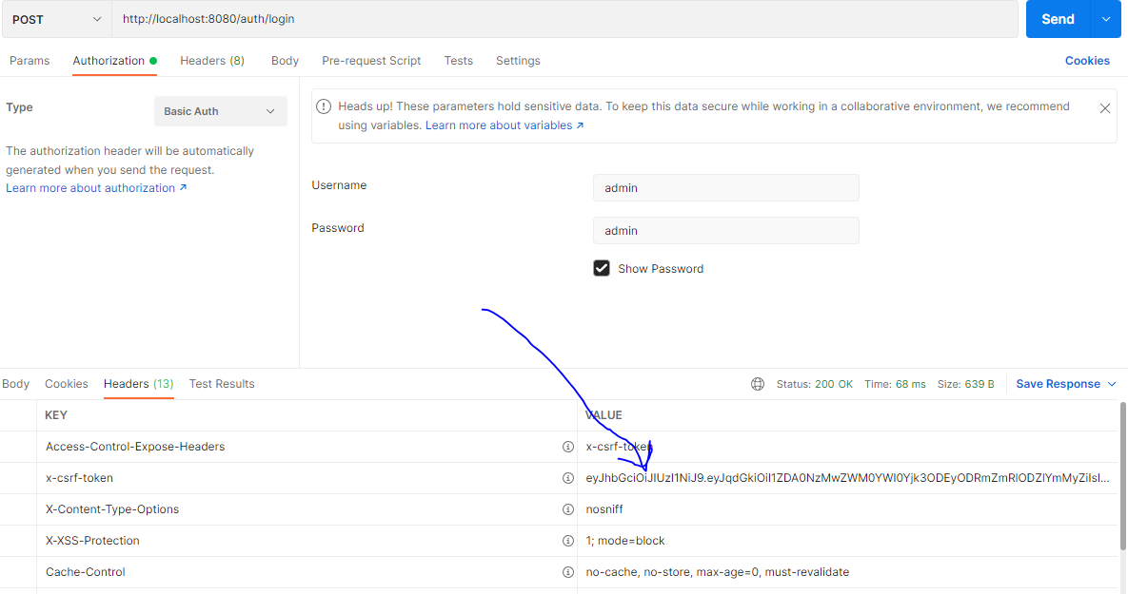

Перед следующим запросом добавляем токен:

Добавление нового пользователя:

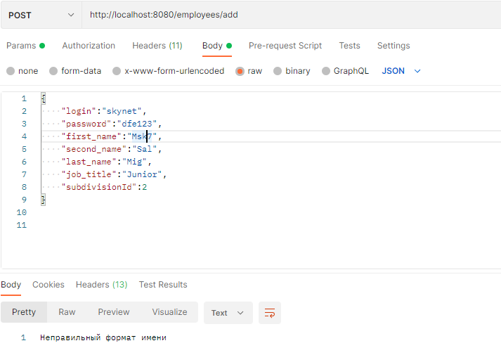

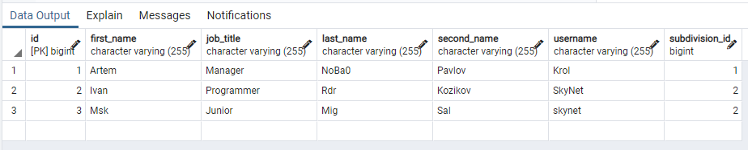

Добавление подразделения:

Получение списка подразделений:

Обнавление информации о подразделении:

Добавление нового поручения:

**StateMachine:**

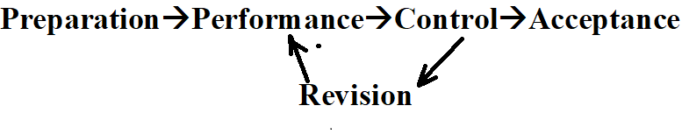

**Переход в состояние performance**

Лог переходов:

Повторный запрос на принятие или неверный порядок запросов:

